- Дыхательная гимнастика “Выдыхаем – стресс”.
Данный вид дыхания называется диафрагмальным, при таком дыхании набирается значительно большее количество воздуха и все внутренние органы эффективно и в большом количестве насыщаются кислородом. Таким образом обеспечивается полноценное дополнительное питание для всех органов, активизируются обмен веществ и все жизненные процессы в них, усиливается циркуляция крови, в организме начинаются процессы самовосстановления и самоомоложения.
Выполняя дыхание диафрагмой регулярно в течение 20-30 минут по несколько раз в день очень скоро вы заметите, что чувствуете себя энергичнее и бодрее, лучше спите, появился хороший аппетит.

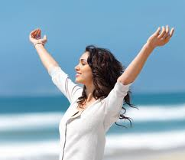

Будьте здоровы!

Министерство образования и науки Российской Федерации
ФГОУ СПО «Сельскохозяйственный техникум им. К.А. Тимирязева»

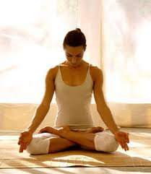
«Практические советы избавления от стресса»

Подготовила: Ралькова О.В.

Октябрьский Городок
2011 год

      - Избегай алкоголя и сигарет.
Если где-то вы слышите, что снять стресс помогает алкоголь или сигареты - это глубочайшее заблуждение. Алкоголь и сигареты, по характеру своего воздействия, являются отравляющими веществами и только усугубляют и без того нестабильное состояние.
Такие факторы как алкоголь и сигареты изнашивают организм угнетают иммунную систему.
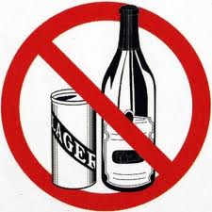
      - Физические упражнения.
В древние времена, когда человек находился во власти природы, формировались защитные реакции организма. Стрессом для древнего человека была, например, встреча с опасным хищником. При этом в кровь выбрасывался адреналин, сердце начинало бешено стучаться. То же происходит и сейчас. Но древний человек спасался от хищного зверя бегством и криками, а мы привыкли свой стресс сдерживать внутри, от чего и страдаем. Поэтому снять эмоциональное напряжение в первую очередь поможет спорт.
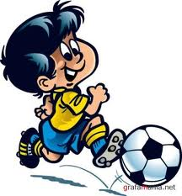

      - Здоровое питание.
Организм, который не испытывает дефицита витаминов, микроэлементов и питательных веществ более устойчив к различным воздействиям окружающей среды. Ешьте бананы. Вещества, содержащиеся в бананах, способствуют выработке серотонина – гормона радости, они повышают настроение и вызывают чувство благополучия и спокойствия. Не даром воинствующие африканские племена, прежде чем начать переговоры, съедали целую кучу бананов.
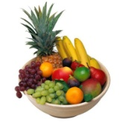
      - Массаж.
Массаж поможет расслабить мышцы. Для того чтобы снять напряжение с мышц можно воспользоваться карандашом. Перекатывайте ладонями карандаш с гранями. Антистрессовая точка – в центре внутренней части подбородка. Надавливать большим пальцем правой руки, если у человека стрессовое состояние.
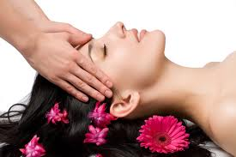

      - Ароматерапия.
Создайте вокруг себя ароматный рай: несколько капель лаванды, ромашки или валерианы действуют успокаивающе. Анис, апельсин и базилик стабилизируют настроение, устраняют депрессию, печаль и тревогу.
Легкий аромат вербены избавит от головной боли и чувства тошноты.
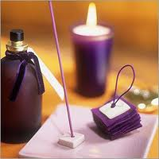
      - Музыка природы.
Стресс может стать следствием умственного и физического переутомления. Постарайтесь немного отдохнуть и расслабиться: поставьте запись с пеньем птиц или шумом прибоя, закройте глаза и представьте себя в лесу или на берегу моря. Подумайте о чем-нибудь особенно приятном. Давно известно, что звуки природы благотворно влияют на организм человека.
